模块过关(一)
计算、分数的初步认识能力冲刺检测卷
一、填一填。(每空1分，共25分)
1．48比712少( )，比460多640的数是( )。
2．125×80的积的末尾有( )个0，5个108的和是( )。
3．210＋220＋230＋240＋250＝( )×( )＝( )。
4．把54根小棒平均分成9份，每份是这些小棒的$\left(\begin{matrix}\frac{}{}\end{matrix}\right)$，每份有( )根。
5．在$\frac{1}{5}$、$\frac{1}{6}$、$\frac{1}{10}$这三个分数中，最大的是( )，最小的是( )。
6．苹果有( )个，香蕉有( )根，苹果的数量是香蕉的( )倍。
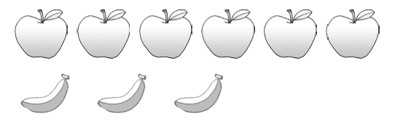
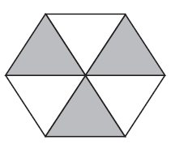
7．如图所示，正六边形被平均分成了6份，阴影部分占其中( )份，用分数表示是( )，也可以用分数( )表示。
8．1架飞机模型的售价是397元，买3架这样的飞机模型是( )元，买同样的6架约是( )元。

9．在( )里填上合适的数。
( )＋765＝1000 ( )－456＝456
900－( )＝400 1×2×3×4×( )×99＝0
$\frac{4}{7}$＋( )＝1 ( )－$\frac{2}{9}$＝$\frac{3}{9}$
二、辨一辨。(对的画“√”，错的画“×”)(每题1分，共5分)
1．126与一个数相乘，这个数减少1，积也减少1。 ( )
2．两个数的积一定大于这两个数的和。 ( )
3．一个三位数减一个两位数，差可能是两位数，也可能是三位数，但不可能是一位数。 ( )
4．一堆小棒有12根，拿走这堆小棒的$\frac{1}{4}$，拿走了4根。 ( )
5．7的6倍是42，表示6个7相加。 ( )
三、选一选。(把正确答案的序号填在括号里)(每题1分，共5分)
1．阳光小学开运动会，全校师生坐满了运动场的8个区域。阳光小学全校师生大约有( )人。
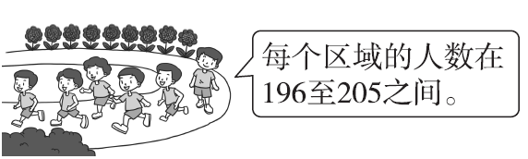
A．3000
B．2400
C．1600
2．下列阴影部分不能用$\frac{1}{4}$表示的是( )。
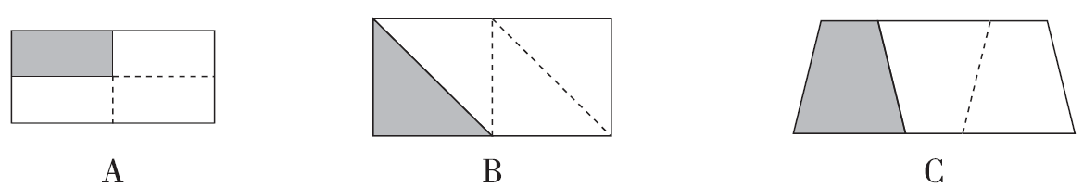
3．如右图，一种细胞，每经过1分钟，就由原来的1个变成4个。经过2分钟，这种细胞的数量是原来的( )倍。
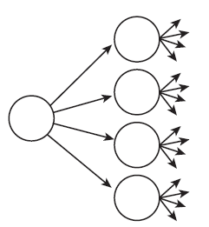
A．16
B．32
C．64
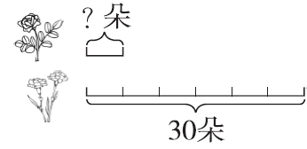
4． 左图正确的列式是( )。

A．30÷5 B．30÷6 C．30－6
5．3千克绿豆可以生长出15千克绿豆芽，照这样计算，30千克绿豆可以生长出( )千克绿豆芽。
A．6 B．150 C．450
四、计算挑战。(共30分)
1．口算或估算。(每题0.5分，共6分)
220×5＝ 42×2＝ 24×5＝ 102－25＝
$\frac{2}{5}$＋$\frac{3}{5}$＝ $\frac{1}{7}$＋$\frac{1}{7}$＝ $\frac{8}{9}$－$\frac{4}{9}$＝ 1－$\frac{1}{6}$＝
199＋303≈ 801－153≈ 72×7≈ 801×5≈
2．列竖式计算，带☆的要验算。(每题3分，共18分)
488＋357＝ 250×8＝ ☆406－207＝
459×8＝ 1000－349＝ 309×8＝

3．计算。(每题3分，共6分)
240＋360×7 (406－203)×7

五、给下面苹果个数的$\frac{2}{3}$涂上颜色。(3分)
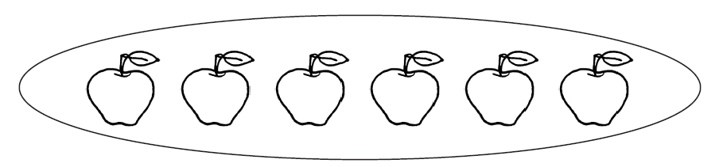

六、解决问题。(1～4题每题5分，5～6题每题6分，共32分)
1．六一儿童节，李老师带领大家去公园玩，4张门票需要36元，李老师买门票共花了72元，他们一共去了多少人？
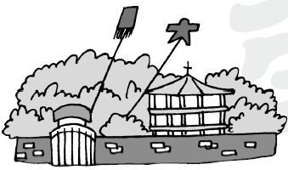

2．花园小学开展“创建书香校园”活动，校图书室新购进156本科技书和292本故事书，现在图书量达到988本，校图书室原来有图书多少本？
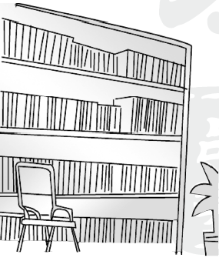

3．兔妈妈采了多少个蘑菇？
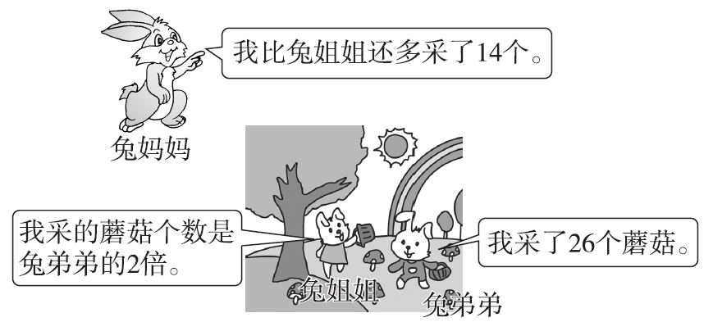

4．小亮拿一些小棒摆了12个。如果用这些小棒摆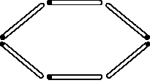，可以摆多少个？

5．按现在的价格，爸爸买1张桌子和4把椅子一共要多少元？
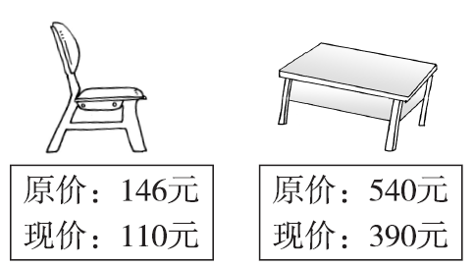

6．他们俩谁浇得多？
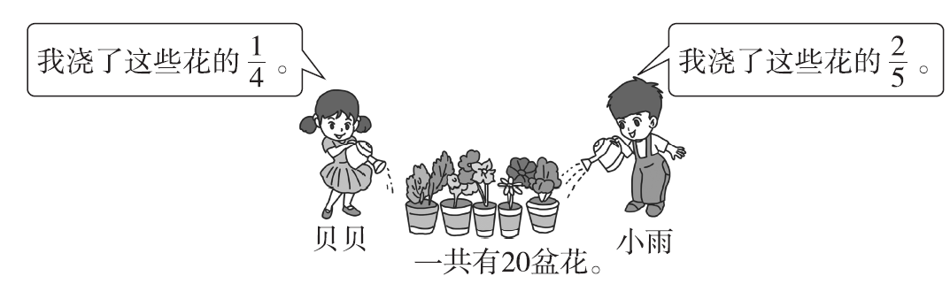

答案
一、1．664 1100 2．4 540 3．230 5 1150
4．$\frac{1}{9}$ 6
5．$\frac{1}{5}$ $\frac{1}{10}$ [点拨] 分子相同的分数，分母越小，分数越大。
6．6 3 2 7．3 $\frac{3}{6}$ $\frac{1}{2}$ 8．1191 2400
9．235 912 500 0 $\frac{3}{7}$ $\frac{5}{9}$
二、1．× 2．× 3．× 4．× 5．√
三、1．C 2．C 3．A 4．B 5．B
四、1．1100 84 120 77 1 $\frac{2}{7}$
$\frac{4}{9}$ $\frac{5}{6}$ 500 650 490 4000
2．845 2000 199(验算略)
3672 651 2472
3．2760 1421
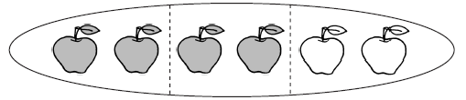
五、

六、1．72÷(36÷4)＝8(人)
答：他们一共去了8人。
2．988－(156＋292)＝540(本)
答：校图书室原来有图书540本。
3．26×2＋14＝66(个)
答：兔妈妈采了66个蘑菇。
4．12×4÷6＝8(个) 答：可以摆8个。
5．390＋4×110＝830(元) 答：一共要830元。
6．贝贝：20÷4＝5(盆)
小雨：20÷5×2＝8(盆) 8＞5
答：小雨浇得多。

